הצפנת – AES – Advanced Encryption Standard
AES היא הצפנת מפתח סימטרי, צופן בלוק,
הכוונה בהצפנה סימטרית היא שלמעשה בהצפנה נעשה שימוש באותו מפתח גם להצפנה וגם לפענוח.
היתרון בסוג הצפנה זו הא המהירות אנחנו משתמשים בפחות כוח מחשוב ולכן תהליך זה יותר מהיר.
כמו שאמרנו קודם לכן סוג הצפנה זו היא הצפנה סימטרית צופן בלוק כלומר ההצפנה מחלקת את המידע לבלוקים של 128 סיביות.
ההצפנה מיוצגת כמטריצה של בתים, כאשר מספר השורות והעמודות נקבע לפי גודל המפתח, המצב משתנה לאורך תהליך ההצפנה באמצעות סדרה של פעולות.
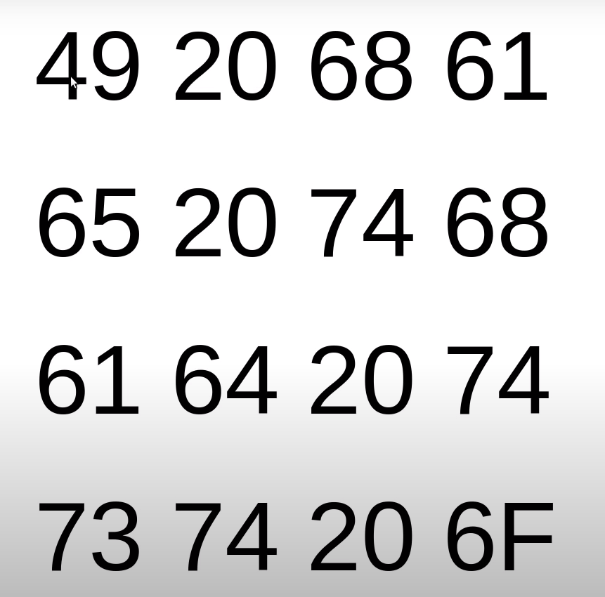
כך נראה כל בלוק 4 על ארבע.
יישום הצפנת AES
כאשר מצפינים בעזרת סוג ההצפנה הזו יש להתייחס לשלושה גורמים:
גדלי המפתח, המצב ובלוק צופן.
גדלי המפתח – 128 סיביות, 192 סיביות או 256 סיביות.
בלוק צופן – כלומר הוא ומחלק נתונים לבלוקים בגודל קבוע, גודל כל בלוק הוא תמיד יהיה 128 סיביות אבל אחרי ההצפנה הוא יכול להשתנות.

